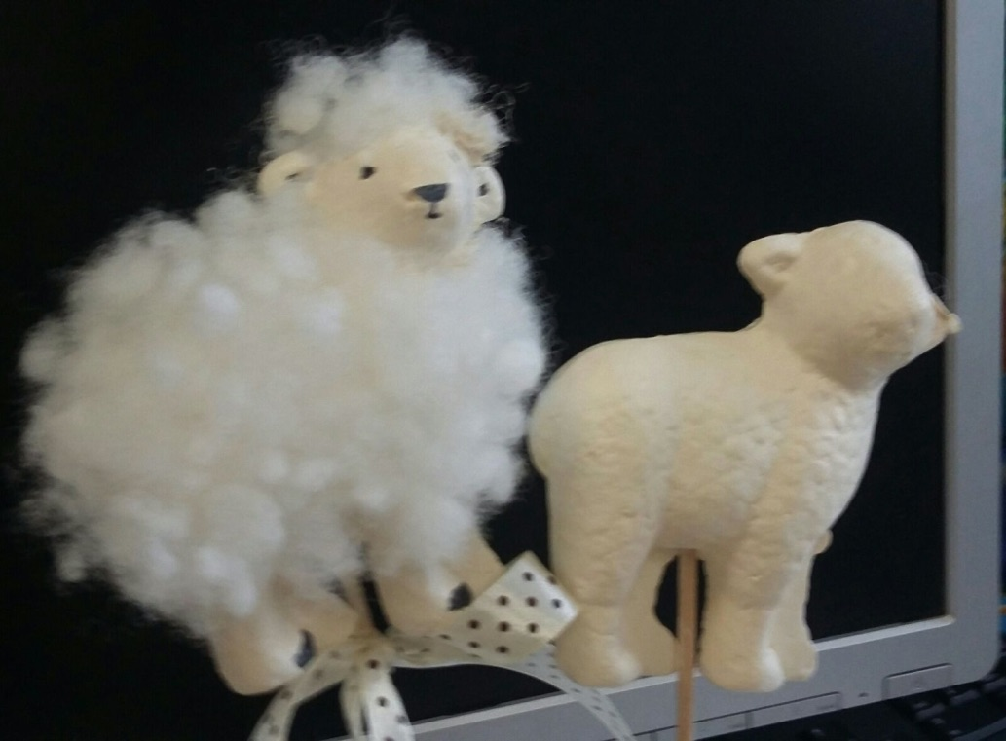
Zdjęcie M.CH
KARTA PRACY

WIELKANOCNY BARANEK.

W sprzedaży dostępne są styropianowe baranki. To bardzo ciekawy materiał do wykonania ozdoby wielkanocnej.
Przedstawiam jeden z pomysłów na ozdobienie takiego baranka.
Zdjęcie powyżej przedstawia baranka przed i po pracy.

Potrzebne materiały: baranek styropianowy, drewniany patyczek do szaszłyka, czarny flamaster, klej i wypychacz do poduszek, kolorowa wstążka, nożyczki, pędzelek lub patyczek do kleju.

Zaczynamy:
- Weź do ręki baranka i czarnym flamastrem namaluj mu nosek, oczy, kopytka i środek uszu.
- Nabij styropianowego baranka na patyczek.
- Posmaruj go klejem omijając nogi i pyszczek baranka.
- Nanieś na klej wypychacz delikatnie go dociskając.
- Pozostaw na chwilę do wyschnięcia.
- Zawiąż na patyczku pod barankiem kolorową kokardę.

Praca zakończona! Prosty i szybki pomysł. Tak wykonaną ozdobę możesz wbić w jabłko i postawić na stole.

Wesołych Świąt !

